Fase de Inicio

Red de Apoyo a Pacientes con Enfermedades de Alto Costo

Versión: 2.0
Fecha: 18 de septiembre de 2025

Autores:
David Ospino
Erick Mendoza
Gustavo Tapias
Walter Gonzales
Julio Henríquez

Rol: Equipo de Ingeniería de Software
Organización: Universidad Autónoma del Caribe
Red de Apoyo a Pacientes con Enfermedades de Alto Costo
- Plan y Cronograma
Plan Rup del Proyecto
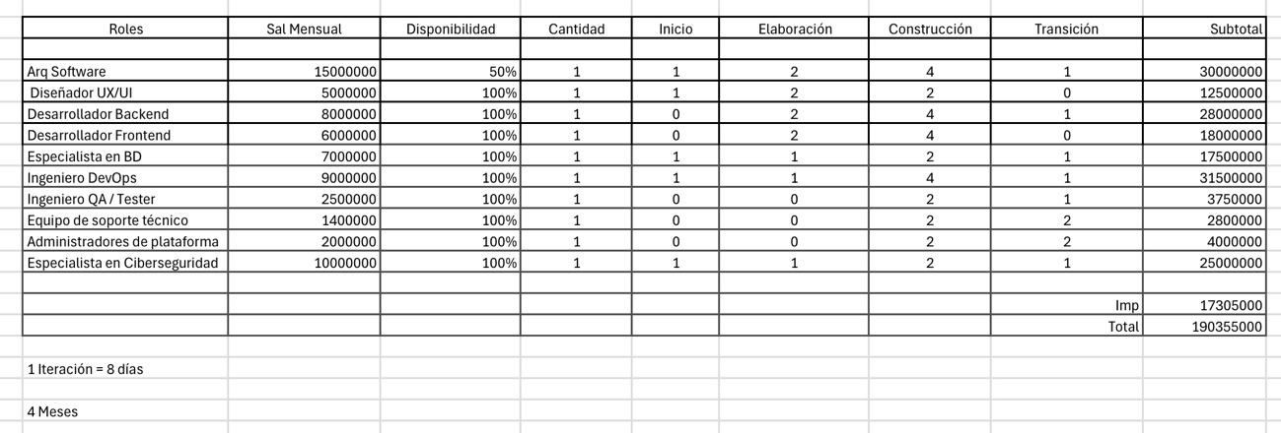
Cronograma del Proyecto (4 meses – 8 iteraciones)
Iteraciones
- Iteración 1: 8 días.
- Iteraciones 2 a 8: 15 días cada una.
- Total = 4 meses.
Mes | Iteración |  | Fase principal | Roles principales involucrados
Mes 1 | Iteración 1 (8 días) – Iteración 2 (15 días) |  | Inicio (definición) + Elaboración inicial | Arquitecto Software, Diseñador UX/UI, Especialista en BD, DevOps, Ciberseguridad
Mes 2 | Iteración 3 – Iteración 4 |  | Elaboración completa + inicio de Construcción | Backend, Frontend, UX/UI, Arquitecto, BD, QA
Mes 3 | Iteración 5 – Iteración 6 |  | Construcción fuerte (desarrollo y pruebas) | Backend, Frontend, BD, QA, DevOps, Ciberseguridad
Mes 4 | Iteración 7 – Iteración 8 |  | Construcción final + Transición (despliegue y soporte) | QA, DevOps, Soporte Técnico, Admin Plataforma, Ciberseguridad

- Diagrama Caso de uso Nivel 0
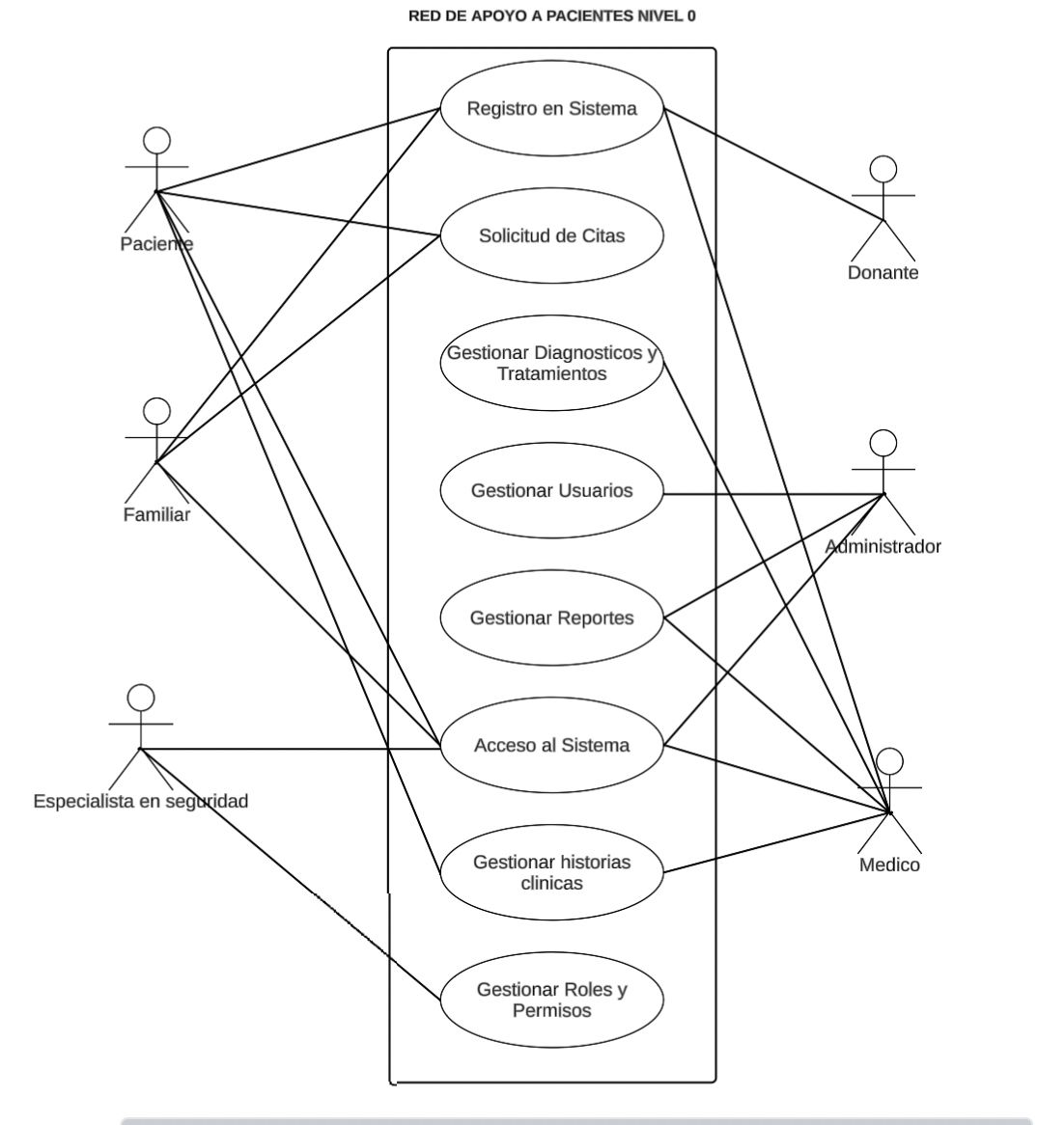

- Diagrama Caso de uso Nivel 1
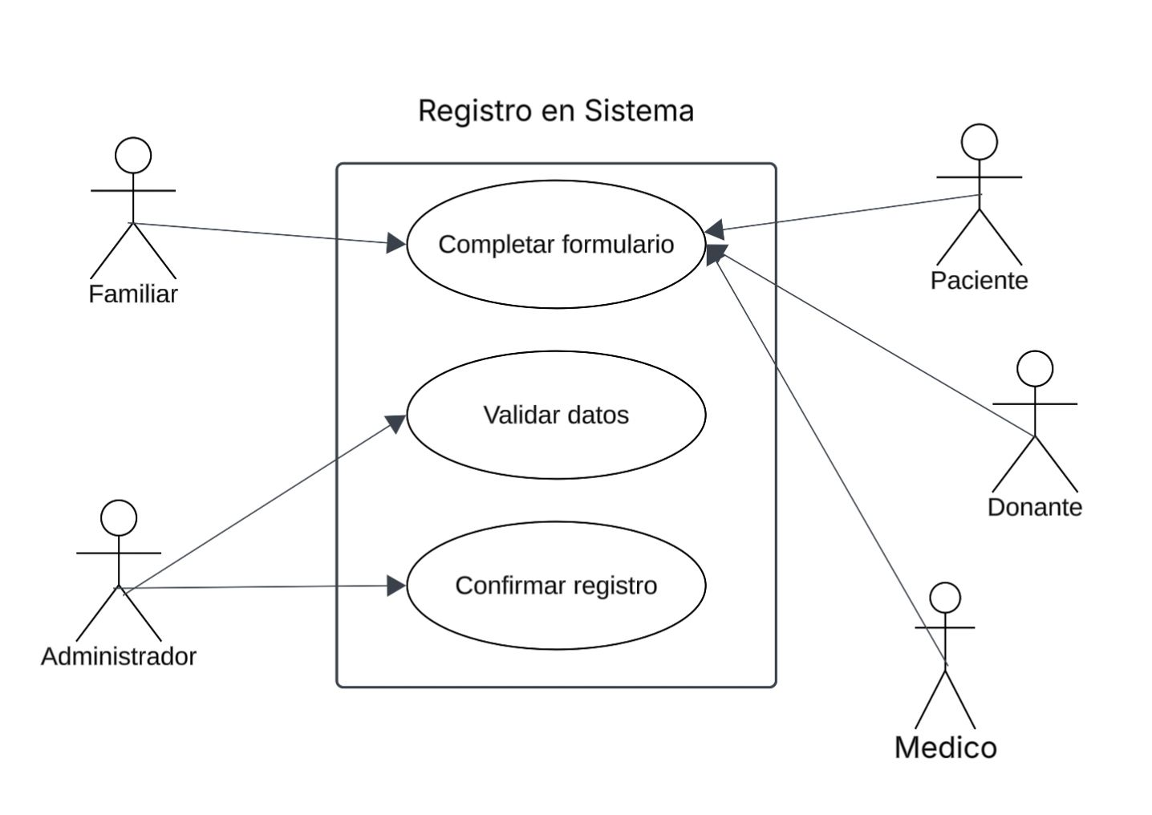
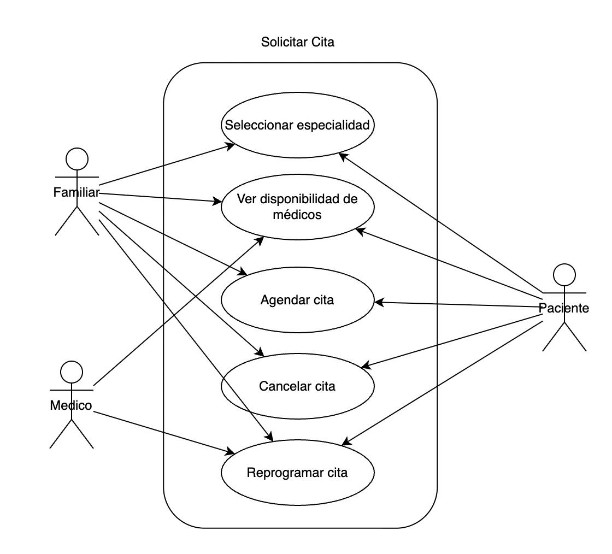

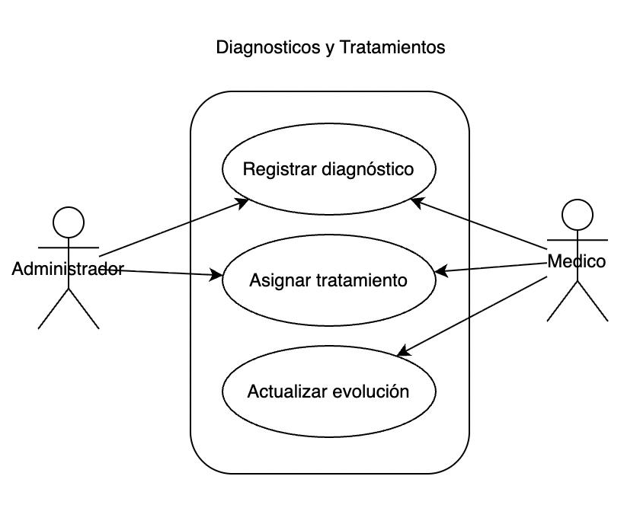
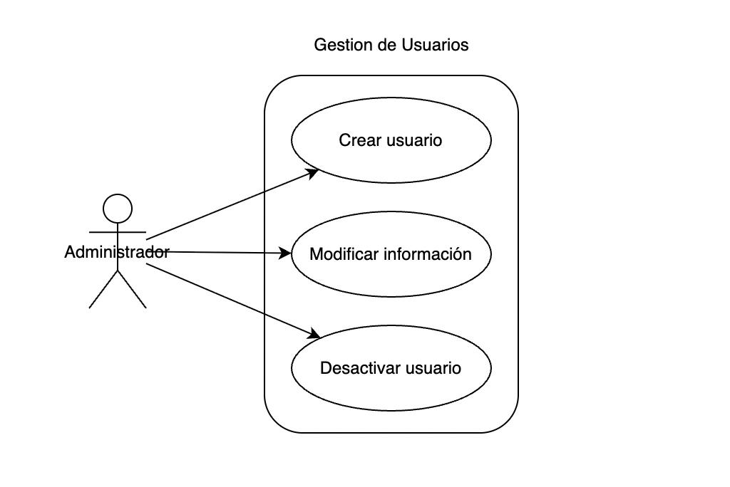
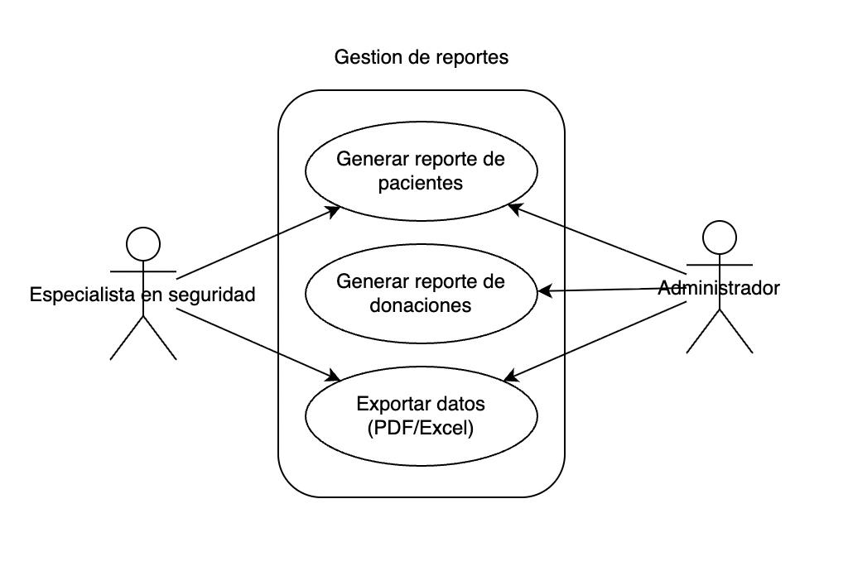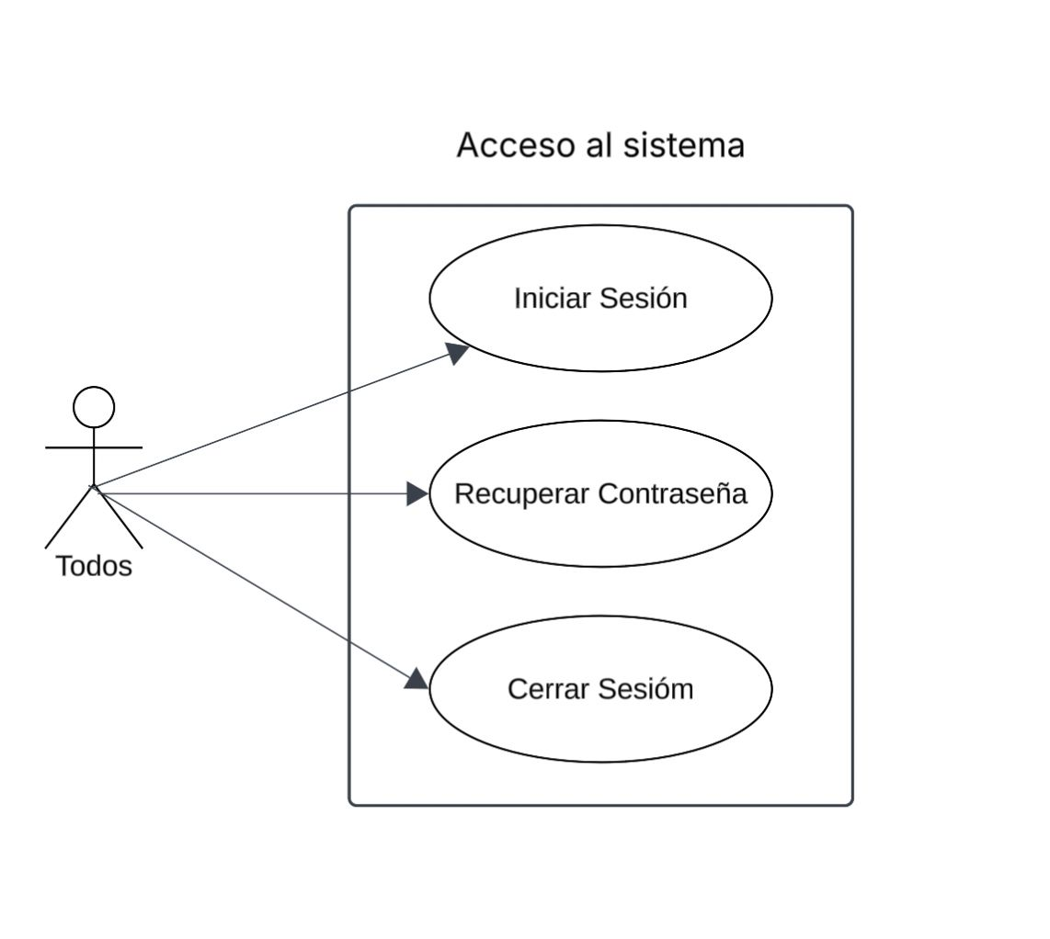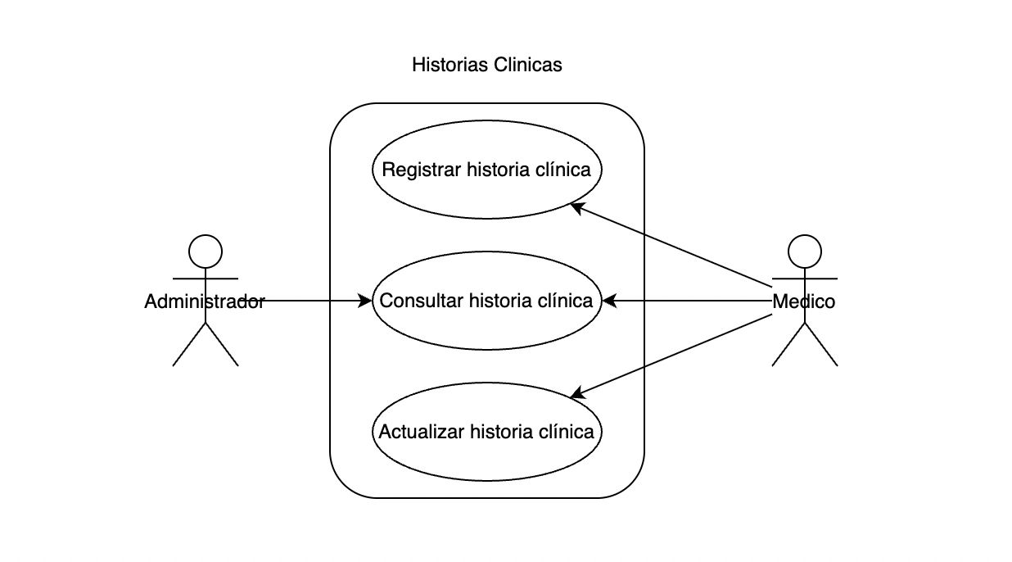
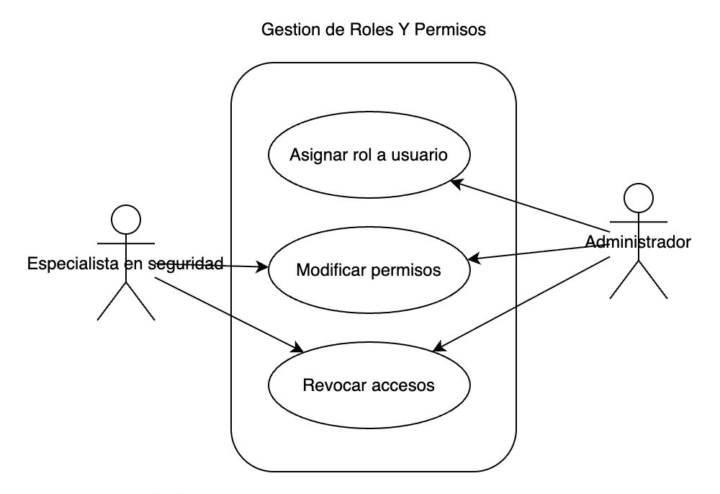

- Modelo de Dominio
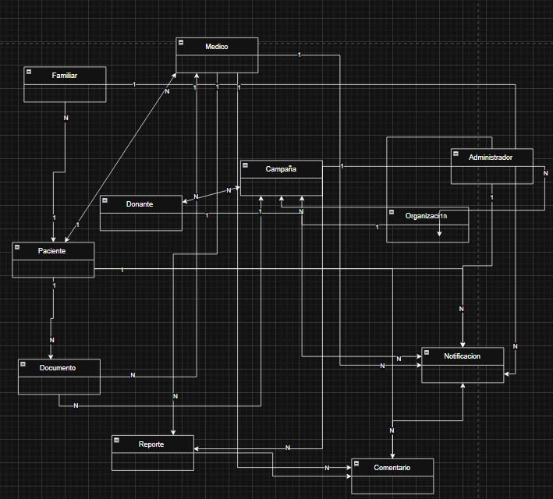

- Identificación StakeHolders
Internos
- Equipo de Gestión
  - Gerente de proyecto: Responsable de planificación, seguimiento y coordinación general.
  - Líder de producto / Product Owner: Define los requisitos y prioriza funcionalidades.
- Equipo de Desarrollo
  - Arquitectos de software: Define la arquitectura y guía la implementación técnica.
  - Diseñadores UX/UI: Prototipa y diseña la experiencia del usuario.
  - Desarrollador backend: Programan la lógica del servidor y seguridad.
  - Desarrollador frontend: Implementan la interfaz web/móvil.
  - Especialista en bases de datos: Diseña y administra modelos de datos, optimiza consultas y asegura integridad de la información.
  - Ingeniero de DevOps: Automatiza despliegues, gestiona servidores/nube, integra CI/CD, garantiza la disponibilidad del sistema.
  - Ingeniero de QA / Tester: Realiza pruebas funcionales, de rendimiento y seguridad; reporta errores y valida calidad del software.
  - Equipo de soporte técnico: Atención a usuarios y resolución de incidencias.
  - Administradores de la plataforma: Gestión de usuarios, campañas y validación de casos.
  - Especialista en ciberseguridad: Implementa protocolos de seguridad, encripta datos sensibles, previene vulnerabilidades.

Externos
- Beneficiarios directos
  - Pacientes → Quienes reciben apoyo económico, médico o en especie.
  - Familias de los pacientes → Ayudan a gestionar campañas, registrar información y difundir.
- Colaboradores y donantes
  - Donantes individuales → Personas que aportan dinero o recursos para campañas.
  - Organizaciones y fundaciones → ONG’s y asociaciones que apoyan económicamente o con difusión.
  - Entidades financieras / pasarelas de pago → Facilitan transacciones seguras de donaciones.
- Entidades de salud y verificadores
  - Médicos (validan diagnósticos y tratamientos) .
  - Hospitales y clínicas

  - EPS / IPS.
- Entidades regulatorias
  - Ministerio de Salud / Superintendencia de Salud.
- Comunidad y medios
  - Comunidad en general → Usuarios que consultan, difunden y apoyan campañas.
  - Medios de comunicación y redes sociales → Difunden campañas y generan confianza y visibilidad.

- Historias De Usuario
Gestión de Pacientes y Familias
HU001: Como paciente, quiero registrarme en la plataforma, para poder crear campañas de apoyo.
HU002: Como paciente, quiero completar mi perfil con información médica, para que los médicos puedan verificar mi caso.
HU003: Como familiar, quiero registrar a un paciente, para poder ayudarlo a gestionar campañas.
HU004: Como paciente, quiero actualizar mi información médica, para que mis campañas reflejen mi situación actual.
HU005: Como paciente, quiero ver mis campañas activas y pasadas, para llevar un control de los fondos recibidos.
Creación y Gestión de Campañas
HU006: Como paciente, quiero crear una campaña solidaria, para recibir apoyo económico o material.
HU007: Como paciente, quiero agregar una descripción de mi necesidad, para que los donantes entiendan mi caso.
HU008: Como paciente, quiero subir documentos médicos, para validar mi campaña con los médicos.
HU009: Como paciente, quiero establecer una meta de donación, para informar a la comunidad cuánto necesito.
HU010: Como paciente, quiero cerrar una campaña cuando se cumpla el objetivo, para indicar que ya no se necesitan más aportes.
Donantes y Colaboradores
HU011: Como donante, quiero registrarme en la plataforma, para poder realizar donaciones.
HU012: Como donante, quiero buscar campañas por enfermedad o ubicación, para elegir a quién apoyar.
HU013: Como donante, quiero ver la descripción de la campaña y documentos validados, para tener confianza antes de donar.
HU014: Como donante, quiero realizar donaciones seguras en línea, para contribuir sin riesgo.
HU015: Como donante, quiero recibir confirmación de mi donación, para llevar un registro de mis aportes.
HU016: Como donante, quiero recibir actualizaciones de la campaña, para saber cómo se está usando mi donación.
Validación y Seguridad
HU017: Como médico, quiero revisar y aprobar la información médica de una campaña, para garantizar su veracidad.
HU018: Como administrador, quiero verificar la identidad de los pacientes, para evitar fraudes.
HU019: Como administrador, quiero eliminar campañas falsas o sospechosas, para proteger a los donantes.
HU020: Como especialista en seguridad, quiero encriptar la información sensible, para proteger los datos de pacientes y donantes.
HU021: Como administrador, quiero gestionar permisos de usuarios, para controlar quién puede hacer qué en la plataforma.
Comunicación y Comunidad
HU022: Como paciente, quiero enviar mensajes a mis donantes, para mantenerlos informados sobre mi progreso.
HU023: Como donante, quiero comentar en las campañas, para interactuar con los beneficiarios.
HU024: Como usuario, quiero compartir campañas en redes sociales, para ayudar a difundirlas.
HU025: Como usuario, quiero recibir notificaciones de campañas cercanas o relevantes, para participar más activamente.
Reportes y Transparencia
HU026: Como administrador, quiero generar reportes de donaciones, para llevar control financiero.
HU027: Como paciente, quiero ver un historial de todas mis donaciones recibidas, para mantener transparencia.
HU028: Como donante, quiero ver un resumen de las campañas que he apoyado, para saber mi impacto.
HU029: Como administrador, quiero generar reportes de campañas verificadas y aprobadas, para control interno.
HU030: Como paciente, quiero recibir un certificado o comprobante de las donaciones, para llevar registro legal o contable.

- Diagrama E-R
